產學界參訪~~六福村與六福荘 (101.04.06)
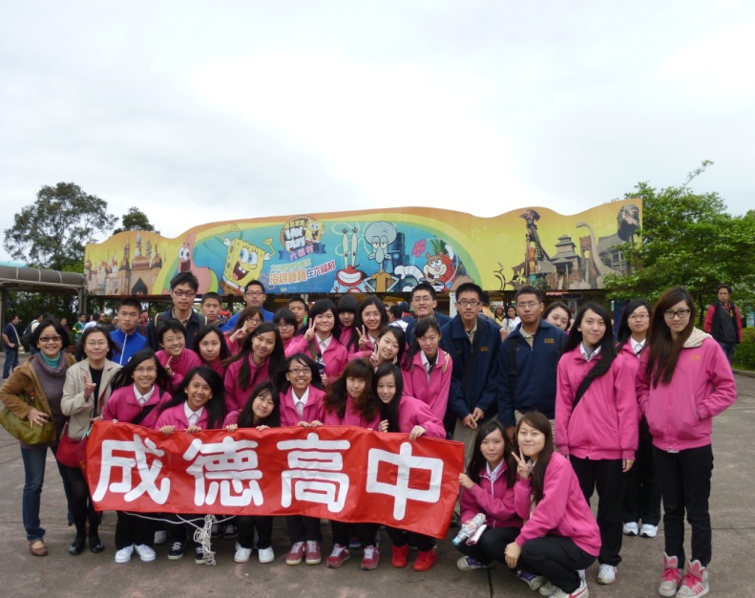 | 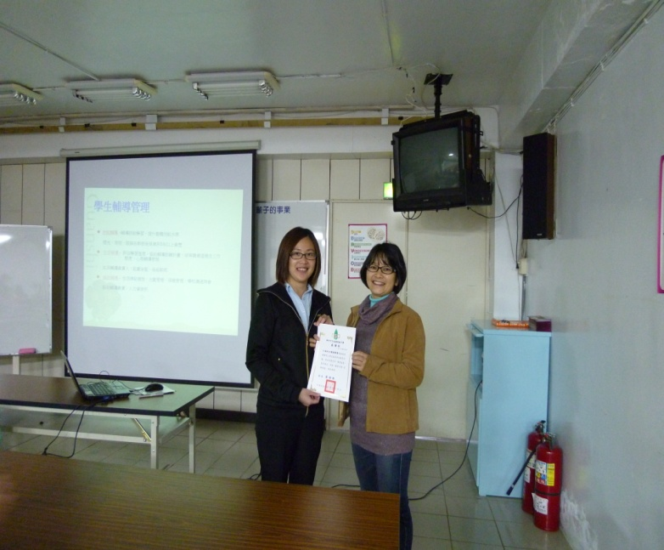
參訪服務觀光產業---六福村與六福荘 | 致贈 “成德高中感謝狀”
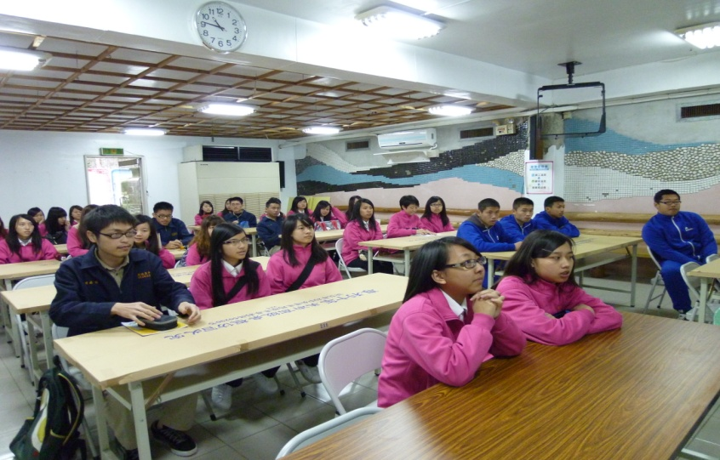 | 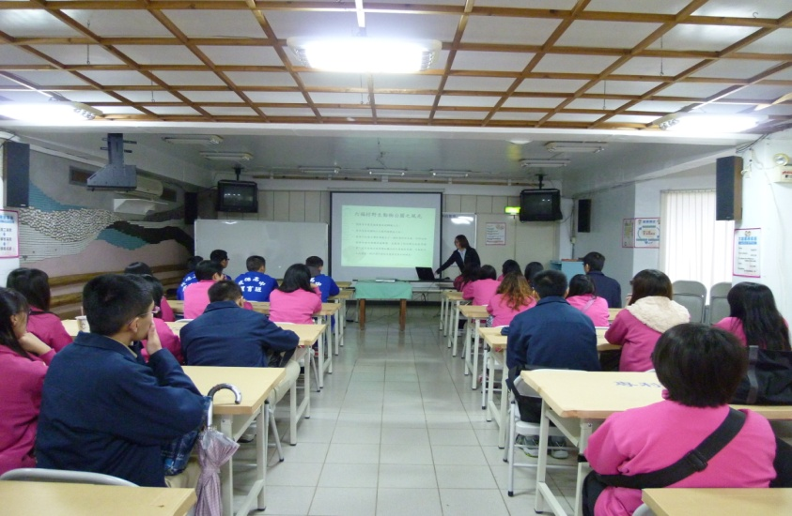
學生聽取產業簡報分析
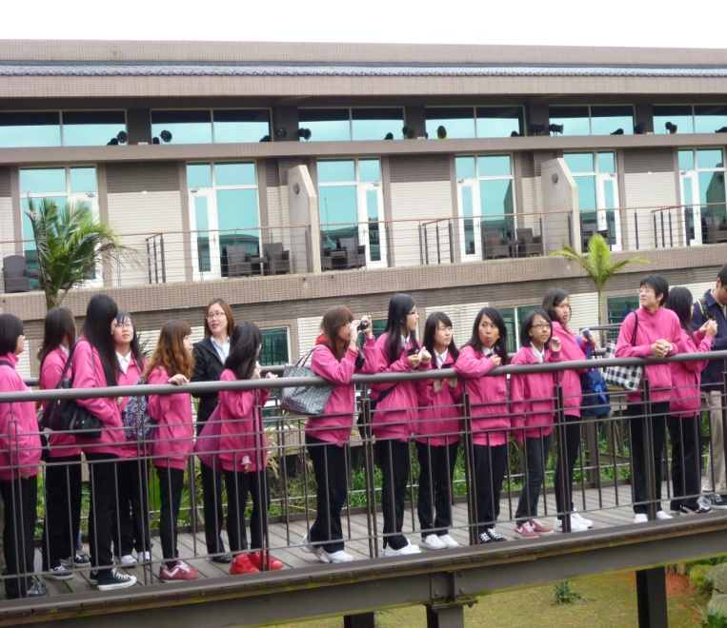 | 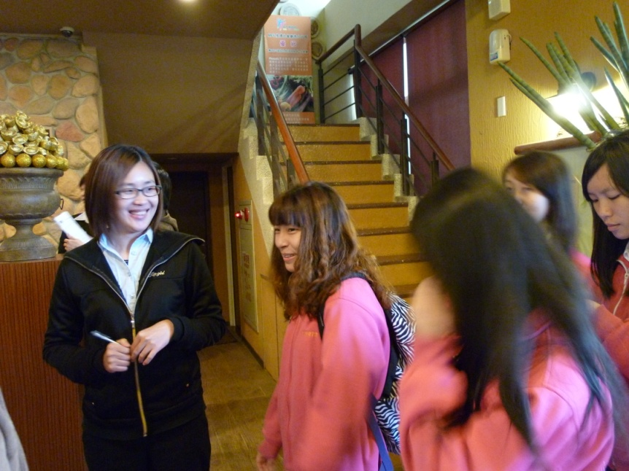
學生參觀飯店 | 課長回答學生問題
產學界參訪~~錸德科技 (101.04.06)
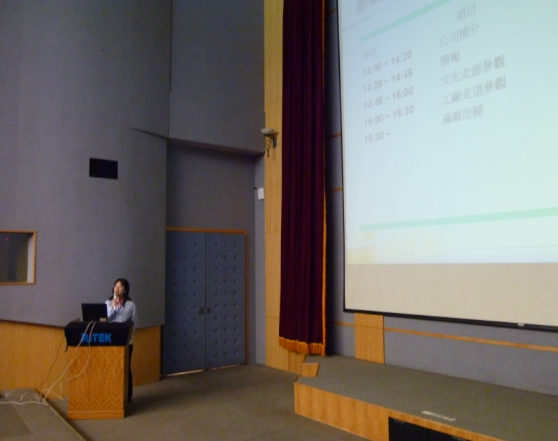 | 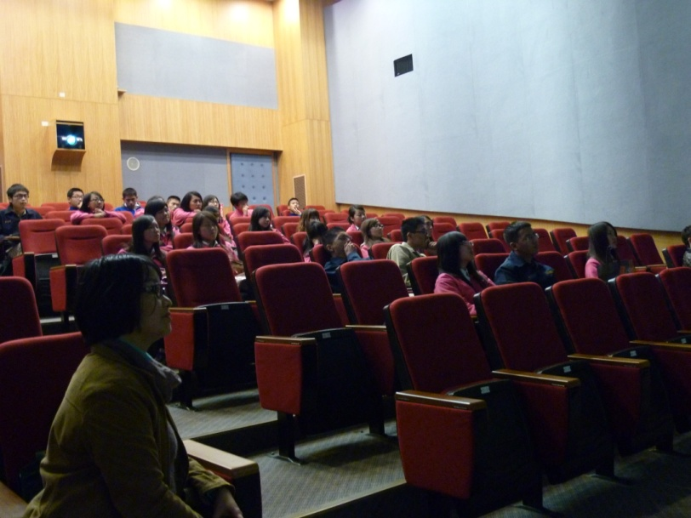
學生聽取產業簡報分析
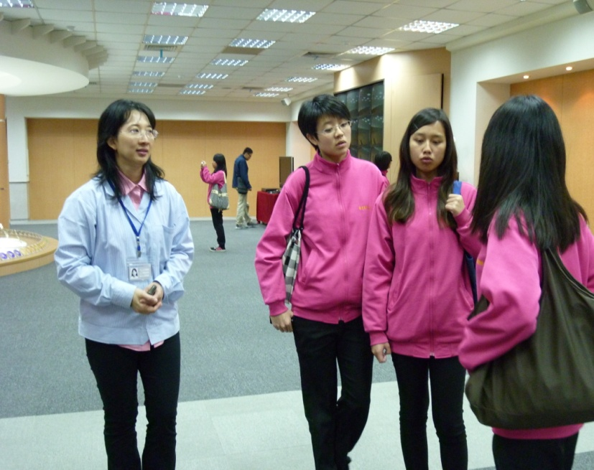 | 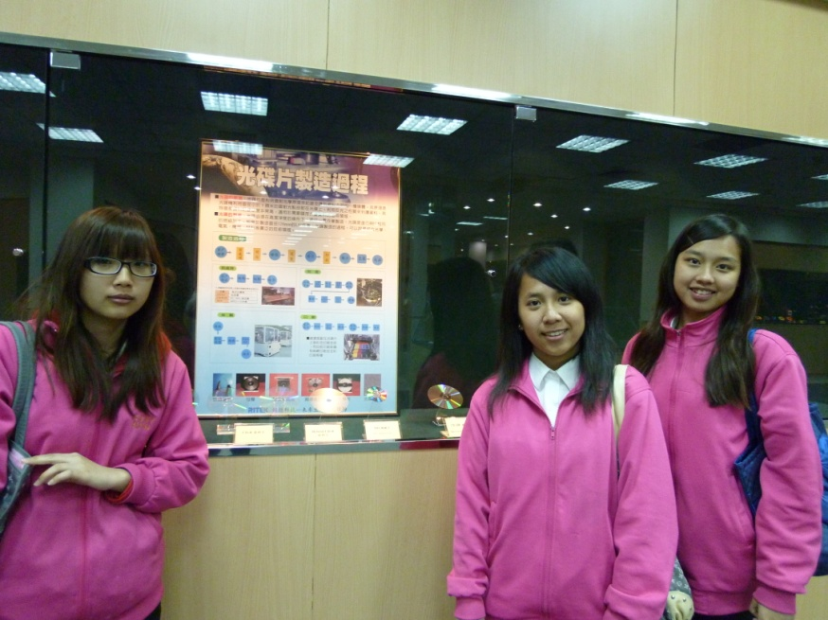
回答學生問題 | 學生參觀產品製程
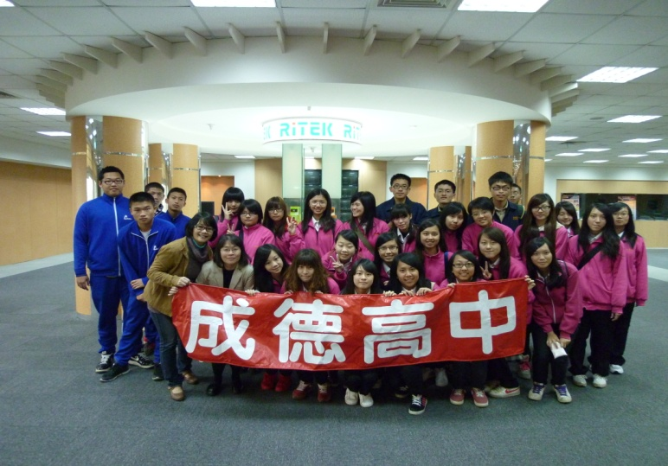 | 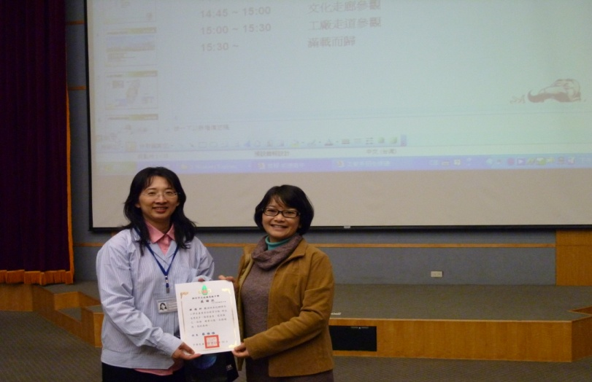
參訪科技產業 “錸德科技” | 致贈 “成德高中感謝狀”

